宁波工程学院 2012-2013 学年第 1 学期
《 高等数学AI 》课程期末考试卷A卷
班级： 姓名： 学号：

题号 | 一 | 二 | 三 | 四 | 五 | 六 | 总分 | 复核人
应得分 | 30分 | 20分 | 12分 | 15分 | 15分 | 8分 | 100分
实得分
评卷人
本试卷适用班级：除电信12级 土木12级外的所有12级工科专业
考试时间为：2个小时
- 填空题（将正确答案填在横线上）(本大题分10小题, 每小题3分, 共30分)
1. 极限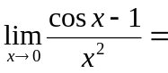 ；
2. 设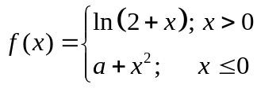，在处连续，则 ；
3. 设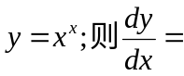 ；
4. 函数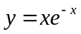的凸区间为 ；
5. 函数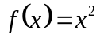在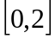上的平均值为 ；
6. 若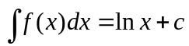，则 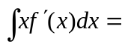= ；
7. 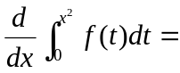 ；
- 积分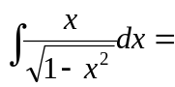 ；
- 微分方程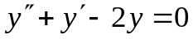的通解为 ；
10. 设有二阶连续导数，且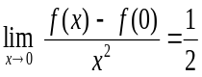，则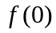是的极 值；

二、单项选择题（在每个小题四个备选答案中选出一个正确答案，填在括号中）(本大题分10小题, 每小题2分, 共20分)
1、设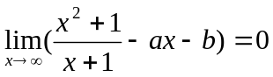，则………………...………………… （ ）；
（A）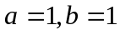 （B）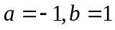 （C）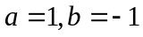 （D）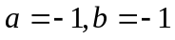
2、当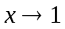时，与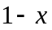等价的无穷小是 ………………...… ……… ……（ ）；
（A） 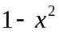 （B） 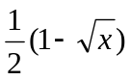 （C） 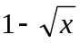 （D）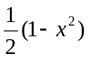
3、设.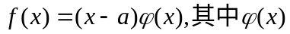.在点可导，则.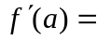… … （ ）
（A） 0 （B） 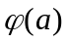 （C） 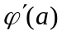 （D） 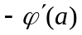
4、方程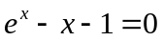，则………………………….… ……… ……… ……（ ）；
（A）没有实根 （B）有且仅有一个实根 （C）有且仅有两个实根 （D）三个实根
5、曲线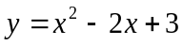上点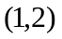的曲率是…………………………… ……（ ）；
（A） 0 （B） 1 （C） 2 （D） 3；
6、设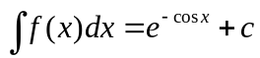，则………………………… ……… …（ ）；
（A） 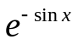 （B） 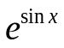 （C） 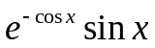 （D）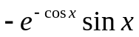

7、下列积分结果等于零的是………………………………………………… （ ）；
（A） 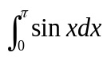 （B） 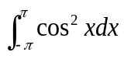 （Ｃ）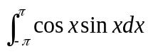 （D）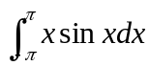
8、反常（广义）积分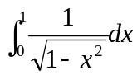收敛于……………………….……………（ ）；
（A） （B） 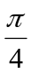 （C） (D) 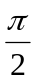
9、微分方程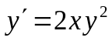的满足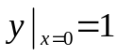特解为 （ ）；
（A） 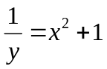 （B）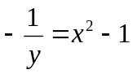 （C）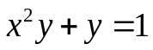 （D）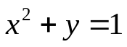
10、曲线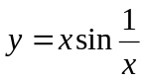……………………………………………..… ……… …（ ）；
（A）没有渐近线 （B）既有水平渐近线又有铅直渐近线
（C）有水平渐近线而无铅直渐近线 （D）有铅直渐近线而无水平渐近线

三、解答下列各题(本大题共3小题，每小题4分，共12分)
1、 计算极限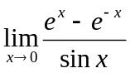 。

2、计算不定积分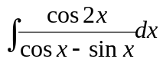 。

3、 证明 ：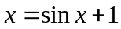在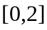内至少有一根。

- 解答下列各题(本大题共3小题，每小题5分，共15分)
1、 计算极限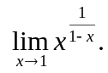 。

2、 求由方程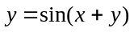所确定的隐函数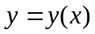的导函数。

3、 证明：当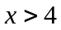时，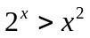 。

五、解答下列各题(本大题共3小题，每小题5分，共15分)
1、计算不定积分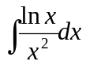 。

2、计算定积分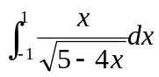 。

3、 求一阶线性微分方程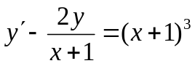的通解。

六、解答下列各题(本大题共2小题，每小题4分，共8分)
1、 设在上连续，证明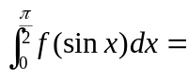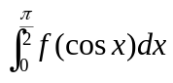，
并计算积分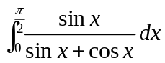。

2、 设一底圆半径为，高为的圆锥体直立沉入水中，圆锥体的尖顶恰好位于水平面，圆锥体的密度与水相同，现将圆锥体垂直从水中取出，需作功多少？

